链接模拟器后，我们可以使用如下命令监听模拟器程序的输出日志

cmd下执行如下命令，该命令将模拟器的日志输出到d盘log.txt中

adb logcat > d:log.txt

如下日志输出

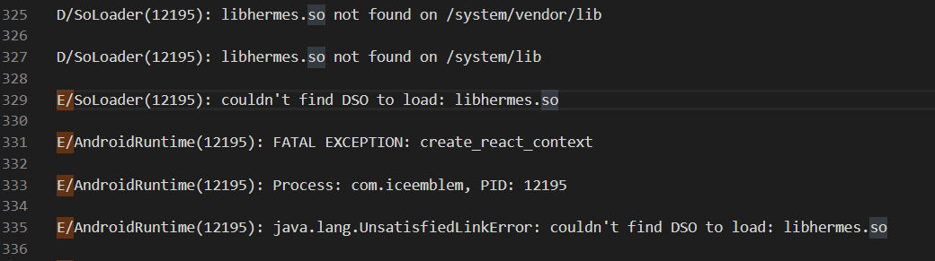

其中开头字母如下：

V — 明细 (最低优先级)

D — 调试

I — 信息

W — 警告

E — 错误

F — 严重错误

S — 无记载 (最高优先级，没有什么会被记载)